**บทที่ 4**

**ผลการดำเนินงานวิจัย**

การวิจัยและพัฒนาระบบแจ้งซ่อมออนไลน์สำหรับองค์กร ผู้วิจัยได้แบ่งการนำเสนอผลที่ศึกษาออกเป็น 3 ระยะตามวัตถุประสงค์ของงานวิจัย ดังนี้

4.1**ผลการออกแบบระบบการพัฒนาระบบแจ้งซ่อมออนไลน์สำหรับองค์กร

4.2**แบบประเมินประสิทธิภาพของระบบแจ้งซ่อมออนไลน์สำหรับองค์กร

4.3**แบบประเมินความพึงพอใจของระบบแจ้งซ่อมออนไลน์สำหรับองค์กร

**4.1**ผลการออกแบบระบบการพัฒนาระบบแจ้งซ่อมออนไ ลน์สำหรับองค์กร**

4.1.1**หน้าเข้าสู่ระบบ

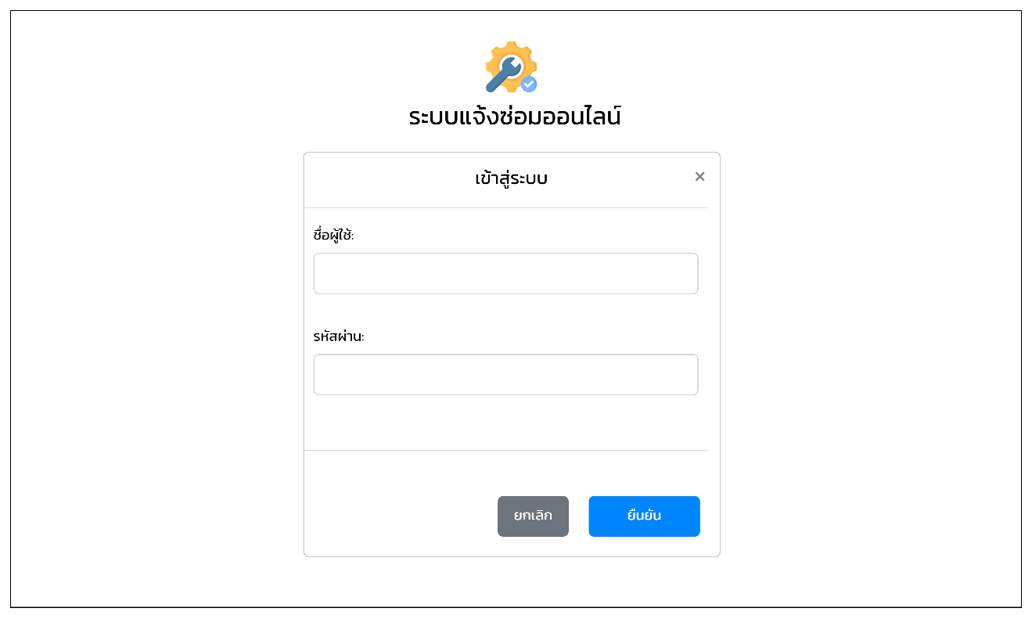

**ภาพที่ 4-1** หน้าเข้าสู่ระบบ

จากภาพที่ 4-1 ผู้ดูแลระบบ, พนักงาน, หัวหน้างาน, ช่างซ่อม สามารถเข้าสู่ระบบโดยกรอกชื่อใช้งานและรหัสจากนั้นให้ทำการกดปุ่ม “ยืนยัน” เมื่อเข้าสู่ระบบสำเร็จจะปรากฏดังภาพที่ 4-2



**ภาพที่ 4-2** ข้อความแสดงการเข้าสู่ระบบสำเร็จ

4.1.2**ส่วนของผู้ดูแลระบบ

4.1.2.1**หน้าแดชบอร์ดสำหรับผู้ดูแลระบบ

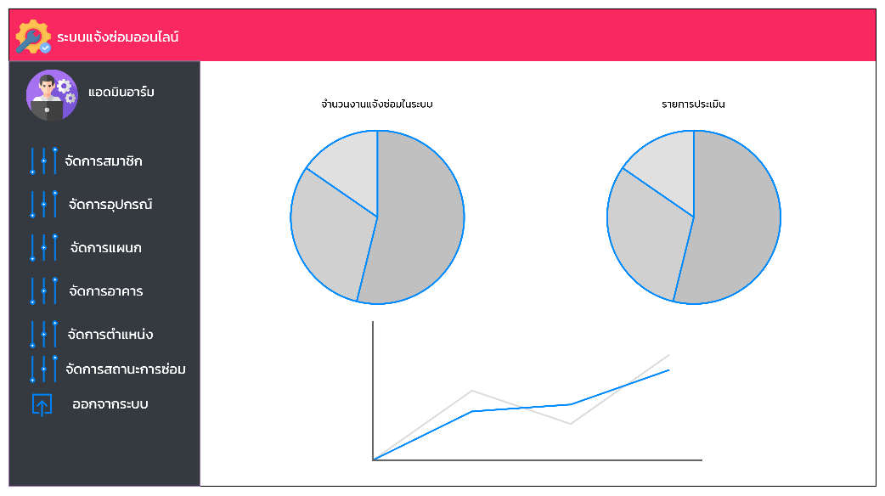

**ภาพที่ 4-3** หน้าแดชบอร์ดสำหรับผู้ดูแลระบบ

จากภาพที่ 4-3 หน้าแดชบอร์ดสำหรับผู้ดูแลระบบ โดยจะแสดงรายละเอียดข้อมูลจำนวนงานแจ้งซ่อมในระบบและข้อมูลการประเมินงานซ่อม

4.1.2.2**หน้าจัดการสมาชิก

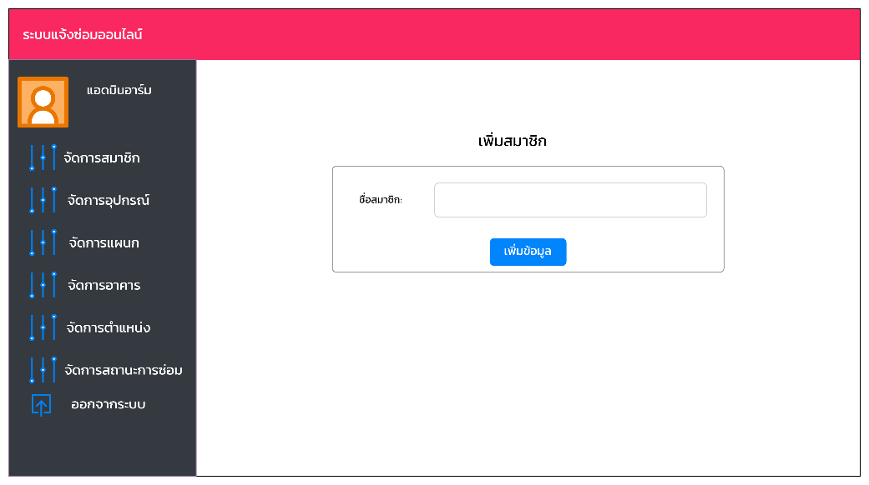

**ภาพที่ 4-4** หน้าจัดการสมาชิก

จากภาพที่ 4-4 หน้าจัดการสมาชิก โดยจะแสดงรายละเอียดข้อมูลรายชื่อสมาชิกทั้งหมด และมีปุ่ม เพิ่ม ลบ แก้ไข สมาชิกได้

4.1.2.3**หน้าจัดการอุปกรณ์

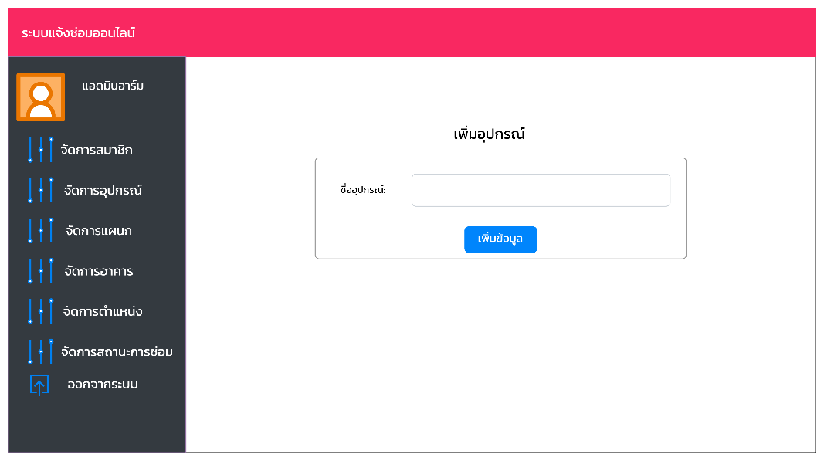

**ภาพที่ 4-5** หน้าจัดการอุปกรณ์

จากภาพที่ 4-5 หน้าจัดการอุปกรณ์ โดยจะแสดงรายละเอียดข้อมูลรายชื่ออุปกรณ์ทั้งหมด และมีปุ่ม เพิ่ม ลบ แก้ไข ชื่ออุปกรณ์ได้

4.1.2.4**หน้าจัดการแผนก

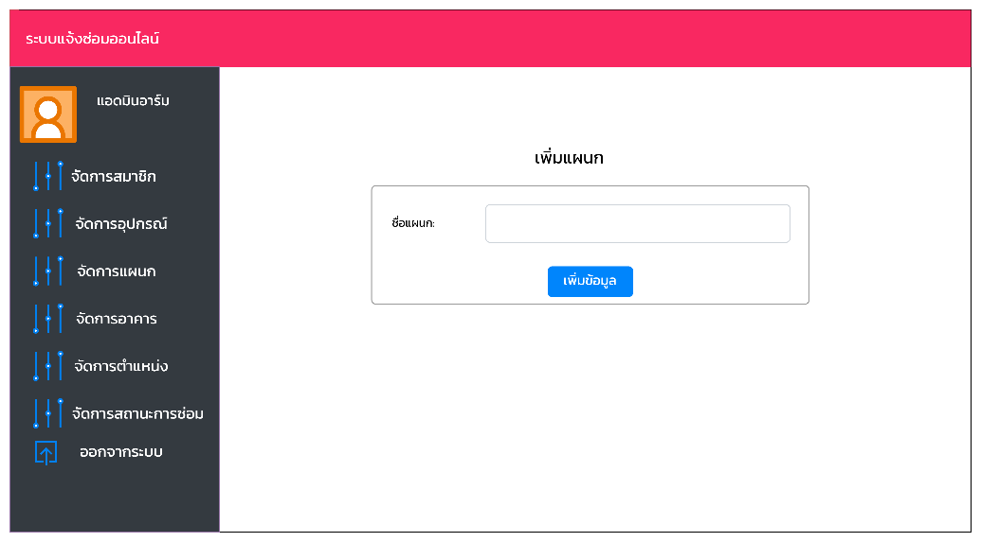

**ภาพที่ 4-6** หน้าจัดการแผนก

จากภาพที่ 4-6 หน้าจัดการแผนก โดยจะแสดงรายละเอียดข้อมูลรายชื่อแผนกทั้งหมด และมีปุ่ม เพิ่ม ลบ แก้ไข ชื่อแผนกได้

4.1.2.5**หน้าจัดการอาคาร

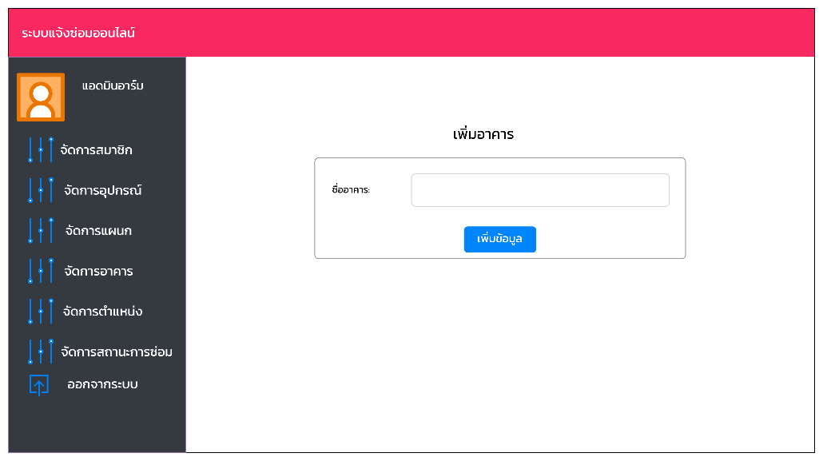

**ภาพที่ 4-7** หน้าจัดการอาคาร

จากภาพที่ 4-7 หน้าจัดการอาคาร โดยจะแสดงรายละเอียดข้อมูลรายชื่ออาคารทั้งหมด และมีปุ่ม เพิ่ม ลบ แก้ไข ชื่ออาคารได้

4.1.2.6**หน้าจัดการถานะการซ่อม

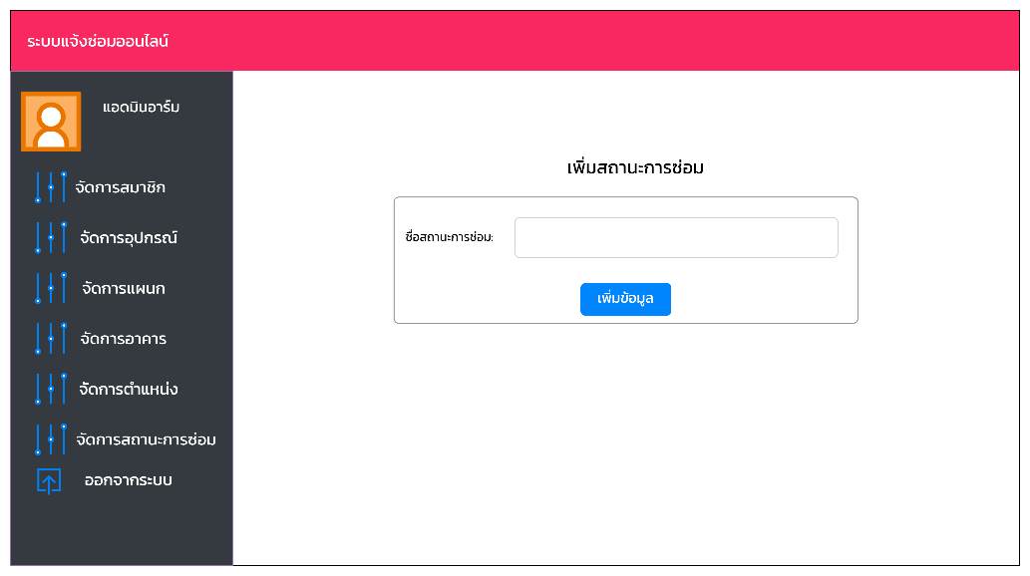

**ภาพที่ 4-8** หน้าจัดการสถานะการซ่อม

จากภาพที่ 4-8 หน้าจัดการสถานะการซ่อม โดยจะแสดงรายละเอียดข้อมูลสถานะการซ่อมทั้งหมด และมีปุ่ม เพิ่ม ลบ แก้ไข สาถานะการซ่อมได้

4.1.2.7**เมนูการออกจากระบบ

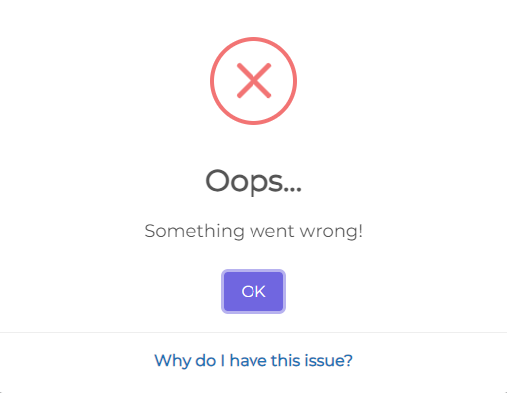

**ภาพที่ 4-9** เมนูการออกจากระบบสำหรับผู้ดูแลระบบ

จากภาพที่ 4-9 เมนูออกจากระบบเมื่อผู้ดูแลระบบต้องการออกจากระบบ สามารถกดที่เมนูออกจากระบบได้

4.1.3**ส่วนของพนักงาน

4.1.3.1**หน้ารายการแจ้งซ่อมส่วนของพนักงาน

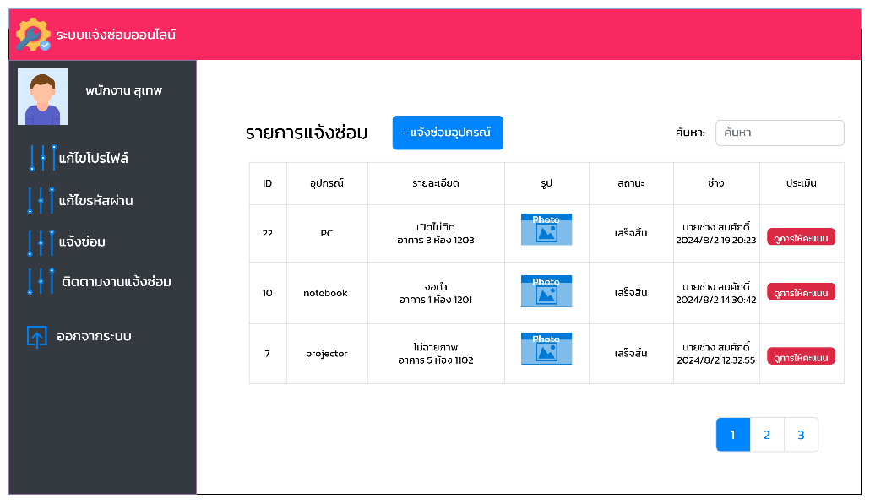

**ภาพที่ 4-10** หน้ารายการแจ้งซ่อมส่วนของพนักงาน

จากภาพที่ 4-10 หน้ารายการแจ้งซ่อมส่วนของพนักงาน โดยจะแสดงรายระเอียดรายการแจ้งซ่อม

4.1.3.2**หน้าแก้ไขโปรไฟล์สำหรับพนักงาน



**ภาพที่ 4-11** หน้าแก้ไขโปรไฟล์สำหรับพนักงาน

จากภาพที่ 4-11 หน้ารายการแก้ไขโปรไฟลสำหรับพนักงาน โดยพนักงานสามารถแก้ไขรายละเอียดส่วนตัวได้

 4.1.3.3**หน้าแก้รหัสผ่านสำหรับพนักงาน

**ภาพที่ 4-12** หน้าแก้รหัสผ่านสำหรับพนักงาน

จากภาพที่ 4-12 หน้าแก้ไขรหัสผ่านสำหรับพนักงาน โดยพนักงานสามารถแก้ไขรายละเอียดส่วนตัวได้

4.1.3.4**หน้าการแจ้งซ่อมสำหรับพนักงาน



**ภาพที่ 4-13** หน้าการแจ้งซ่อมสำหรับพนักงาน

จากภาพที่ 4-13 หน้าการแจ้งซ่อมสำหรับพนักงาน โดยพนักงานสามารถกรอกรายละเอียดการแจ้งซ่อมอุปกรณ์ได้

4.1.3.5**หน้าติดตามสถานะสำหรับพนักงาน



**ภาพที่ 4-14** หน้าติดตามสถานะสำหรับพนักงาน

จากภาพที่ 4-14 หน้าติดตามสถานะสำหรับพนักงาน โดยพนักงานสามารถติดตามสถานะการซ่อมได้

4.1.3.6**เมนูออกจากระบบสำหรับพนักงาน



**ภาพที่ 4-15** เมนูออกจากระบบสำหรับพนักงาน

จากภาพที่ 4-9 เมนูออกจากระบบเมื่อผู้ดูแลระบบต้องการออกจากระบบ สามารถกดที่เมนูออกจากระบบได้

4.1.4**ส่วนของหัวหน้างาน

4.1.4.1**หน้ารายการแจ้งซ่อมสำหรับหัวหน้างาน

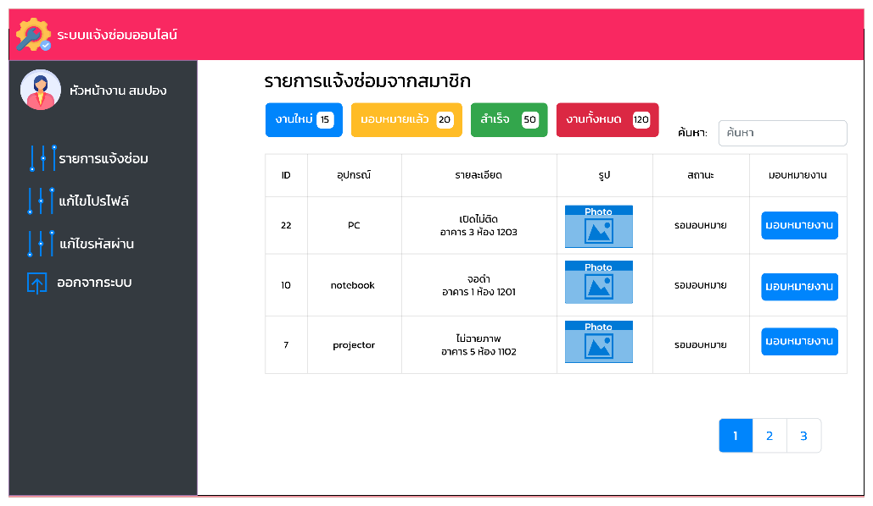

**ภาพที่ 4-16** หน้ารายการแจ้งซ่อมสำหรับหัวหน้างาน

จากภาพที่ 4-17 หน้ารายจากแจ้งซ่อมสำหรับหัวหน้างาน โดยจะแสดงรายละเอียดรายการแจ้งซ้อมจากสมาชิก หัวหน้างานสามารถกดปุ่มมอบหมายงานให้กับช่างซ่อมได้

4.1.4.2**หน้าแก้ไขโปรไฟล์สำหรับหัวหน้างาน



**ภาพที่ 4-17** หน้าแก้ไขโปรไฟล์สำหรับหัวหน้างาน

จากภาพที่ 4-17 หน้าการแก้ไขโปรไฟลสำหรับหัวหน้างาน โดยหัวหน้างานสามารถแก้ไขรายละเอียดส่วนตัวได้

4.1.4.3**หน้าแก้ไขรหัสผ่านสำหรับหัวหน้างาน



**ภาพที่ 4-18** หน้าแก้ไขรหัสผ่านสำหรับหัวหน้างาน

จากภาพที่ 4-18 หน้าแก้ไขรหัสผ่านสำหรับหัวหน้างาน โดยหัวหน้างานสามารถแก้ไขรหัสผ่านได้

4.1.4.4**เมนูออกจากระบบสำหรับหัวหน้างาน

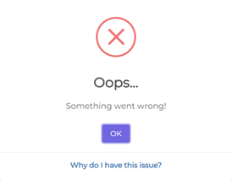

**ภาพที่ 4-19** เมนูออกจากระบบสำหรับหัวหน้างาน

จากภาพที่ 4-19 เมนูออกจากระบบเมื่อหัวหน้างานต้องการออกจากระบบ สามารถกดที่เมนูออกจากระบบได้

4.1.5**ส่วนของช่างซ่อม

4.1.5.1**หน้ารายการแจ้งซ่อมสำหรับช่างซ่อม

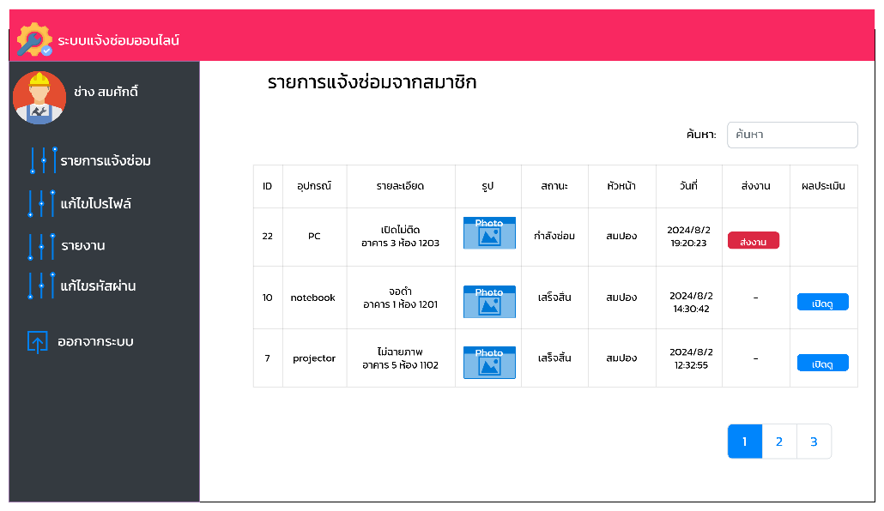

**ภาพที่ 4-20** หน้ารายการแจ้งซ่อมสำหรับช่างซ่อม

จากภาพที่ 4-20 หน้ารายการแจ้งซ่อมสำหรับช่างซ่อม โดยช่างซ่อมสามารถดูรายละเอียดงานซ่อมได้

4.1.5.2**หน้าแก้ไขโปรไฟล์สำหรับช่างซ่อม



**ภาพที่ 4-21** หน้าแก้ไขรหัสผ่านสำหรับช่างซ่อม

จากภาพที่ 4-21 หน้าแก้ไขโปรไฟล์สำหรับช่างซ่อม โดยช่างซ่อมสามารถแก้ไขรายละเอียดส่วนตัวได้

4.1.5.3**หน้าแก้ไขรหัสผ่านสำหรับช่างซ่อม



**ภาพที่ 4-22** หน้าแก้ไขรหัสผ่านสำหรับช่างซ่อม

จากภาพที่ 4-22 หน้าแก้ไขรหัสผ่านสำหรับช่างซ่อม โดยช่างซ่อมสามารถแก้ไขรหัสผ่านได้

4.1.5.4**เมนูออกจากระบบสำหรับช่างซ่อม



**ภาพที่ 4-23** เมนูออกจากระบบสำหรับช่างซ่อม

จากภาพที่ 4-23 เมนูออกจากระบบเมื่อช่างซ่อมต้องการออกจากระบบ สามารถกดที่เมนูออกจากระบบได้

**4.2**แบบประเมินประสิทธิภาพของระบบแจ้งซ่อมออนไลน์สำหรับองค์กร**

ผู้จัดทำแบบประเมินประสิทธิภาพของระบบแจ้งซ่อมออนไลน์สำหรับองค์กร โดยผู้เชี่ยวชาญ ด้านเทคโนโลยีสารสนเทศ ที่อยู่ในโรงพยาบาลหัวหิน แผนกสารสนเทศทางการแพทย์ ที่มีประสบการณ์ทางด้านเทคโนโลยีสารสนเทศ มาไม่น้อยกว่า5ปี จำนวน 3 ท่าน การวิเคราะห์ข้อมูลทั่วไปได้แก่ เพศ อายุ วุฒิการศึกษา ดังตารางที่ 4-1 ถึง ตารางที่ 4-3

**ตารางที่ 4-1** เพศของผู้ตอบแบบประเมินประสิทธิภาพของระบบแจ้งซ่อมออนไลน์สำหรับองค์กร

|  |  |  |  |  |
| --- | --- | --- | --- | --- |
| **เพศ** | **Frequency** | **Percent** | **Valid Percent** | **Cumulative Percent** |
| ชาย | X | XX.XX | XX.XX | XX.XX |
| หญิง | X | XX.XX | XX.XX | XX.XX |
| Total | X | XX.XX | XX.XX | XX.XX |

จากตารางที่ 4-1 สามารถสรุปได้ว่า เพศของผู้ตอบแบบประเมินประสิทธิภาพของระบบแจ้งซ่อมออนไลน์สำหรับองค์กร เป็นเพศชาย ร้อยละ xx

**ตารางที่ 4-2** อายุของผู้ตอบแบบประเมินประสิทธิภาพของแบบประเมินประสิทธิภาพของระบบแจ้งซ่อมออนไลน์สำหรับองค์กร

|  |  |  |  |  |
| --- | --- | --- | --- | --- |
| **อายุ** | **Frequency** | **Percent** | **Valid Percent** | **Cumulative Percent** |
| อายุ 21-25 ปี | X | XX.XX | XX.XX | XX.XX |
| อายุ 26-30 ป | X | XX.XX | XX.XX | XX.XX |
| อายุ 31-35 ปี | X | XX.XX | XX.XX | XX.XX |
| อายุ 35-40 ปี | X | XX.XX | XX.XX | XX.XX |
| อายุ 40 ปีขึ้นไป | X | XX.XX | XX.XX | XX.XX |
| Total | X | XX.XX | XX.XX | XX.XX |

จากตารางที่ 4-2 สามารถสรุปได้ว่า อายุของผู้ตอบแบบประเมินประสิทธิภาพของระบบแจ้งซ่อมออนไลน์สำหรับองค์กรแบ่งออกเป็นอายุ XX-XX ปี ร้อยละ XX และ อายุ XX ปีขึ้นไป ร้อยละ

**ตารางที่ 4-3** วุฒิการศึกษาสูงสุดของผู้ตอบแบบประเมินความประสิทธิภาพของระบบแจ้งซ่อมออนไลน์สำหรับองค์กร

|  |  |  |  |  |
| --- | --- | --- | --- | --- |
| **ระดับการศึกษา** | **Frequency** | **Percent** | **Valid Percent** | **Cumulative**  **Percent** |
| ต่ำกว่าปริญญาตรี | X | XX.XX | XX.XX | XX.XX |
| ปริญญาตรี | X | XX.XX | XX.XX | XX.XX |
| ปริญญาโท | X | XX.XX | XX.XX | XX.XX |
| ปริญญาเอก | X | XX.XX | XX.XX | XX.XX |
| Total | X | XX.XX | XX.XX | XX.XX |

จากตารางที่ 4-3 สามารถสรุปได้ว่า วุฒิการศึกษาสูงสุดของผู้ตอบแบบประเมินประสิทธิภาพของระบบแจ้งซ่อม แบ่งออกเป็นระดับปริญญาXX ร้อยละ XX และระดับปริญญาXXร้อยละ XX

**ตารางที่ 4-4** ผลการหาประสิทธิภาพของแบบประเมินประสิทธิภาพของระบบแจ้งซ่อมออนไลน์สำหรับองค์กร

|  |  |  |  |
| --- | --- | --- | --- |
| **รายการ** | **($\overline{x}$)** | **S.D.** | **ความหมาย** |
| **ด้านที่ 1 ข้อมูลระดับความคิดเห็นเกี่ยวกับการตอบสนองต่อความต้องการใช้งาน** | | | |
| 1. สามารถแสดงรายละเอียดข้อมูลได้ตรงตามความต้องการ | X.XX | X.XX | XXX |
| 2. ความเหมาะสมในด้านการจัดการและการแสดงรายละเอียดของข้อมูล | X.XX | X.XX | XXX |
| 3. ความเหมาะสมในด้านการใช้งานระบบที่มีความยืดหยุ่น | X.XX | X.XX | XXX |
| 4. ความเหมาะสมในด้านความสะดวกต่อการใช้งาน | X.XX | X.XX | XXX |
| **ค่าเฉลี่ยโดยรวมด้านที่ 1** | X.XX | X.XX | XXX |
| **ด้านที่ 2 ข้อมูลระดับความคิดเห็นเกี่ยวกับความถูกต้องด้านการทำงานของฟังก์ชัน** | | | |
| 5. ความถูกต้องในการทดสอบประสิทธิภาพการทำงานภายใต้ บราวเซอร์ Firefox | X.XX | X.XX | XXX |
| 6. ความถูกต้องในการทดสอบประสิทธิภาพการทำงานภายใต้ บราวเซอร์ Google Chrome | X.XX | X.XX | XXX |
| 7. ความถูกต้องในการทดสอบประสิทธิภาพการทำงานภายใต้ บราวเซอร์ Microsoft Edge | X.XX | X.XX | XXX |
| 8. ความถูกต้องในการทดสอบประสิทธิภาพการทำงานภายใต้ บราวเซอร์ Brave | X.XX | X.XX | XXX |

**ตารางที่ 4-4 (ต่อ)**

|  |  |  |  |
| --- | --- | --- | --- |
| **รายการ** | **($\overline{x}$)** | **S.D.** | **ความหมาย** |
| 9. ความถูกต้องการเชื่อมต่อกันของแต่ละหน้า | X.XX | X.XX | XXX |
| 10. การตรวจความซ้ำซ้อนของข้อมูล | X.XX | X.XX | XXX |
| 11. สามารทำงานได้ตรงตามความต้องการ | X.XX | X.XX | XXX |
| 12. ความถูกต้องของการแสดงรายละเอียดข้อมูล | X.XX | X.XX | XXX |
| **ค่าเฉลี่ยโดยรวมด้านที่ 2** | X.XX | X.XX | XXX |
| **ด้านที่ 3 ข้อมูลระดับความคิดเห็นเกี่ยวกับผลลัพธ์ที่ได้จากระบบ** | | | |
| 13. รายงานผลที่ได้มีรูปแบบที่สวยงาม | X.XX | X.XX | XXX |
| 14. รายงานที่ได้มีความถูกต้องและสมบูรณ์ | X.XX | X.XX | XXX |
| 15. รายงานที่ได้ตรงต่อความต้องการของผู้ใช้ | X.XX | X.XX | XXX |
| 16. ความเหมาะสมของโปรแกรมในภาพรวม | X.XX | X.XX | XXX |
| **ค่าเฉลี่ยโดยรวมด้านที่ 3** | X.XX | X.XX | XXX |
| **ด้านที่ 4 ข้อมูลระดับความคิดเห็นเกี่ยวกับความสามารถและความสะดวกในการใช้งาน** | | | |
| 17. ความกระชับและชัดเจนของข้อความที่แสดงบนจอภาพ | X.XX | X.XX | XXX |
| 18. ความง่ายในการใช้งานของระบบตามรายการต่าง ๆ | X.XX | X.XX | XXX |
| 19. ปุ่มและคำอธิบายสามารถเข้าใจได้ง่าย | X.XX | X.XX | XXX |
| 20. ขนาดและสีของตัวอักษรมีความเหมาะสม | X.XX | X.XX | XXX |
| 21. ปุ่มและคำอธิบายสามารถเข้าใจได้ง่าย | X.XX | X.XX | XXX |
| **ค่าเฉลี่ยโดยรวมด้านที่ 4** | X.XX | X.XX | XXX |
| **ค่าเฉลี่ยประสิทธิภาพของระบบโดยรวมทั้งหมด** | X.XX | X.XX | XXX |

จากตารางที่ 4-4 ผลการหาประสิทธิภาพของผลการหาประสิทธิภาพของระบบแจ้งซ่อมออนไลน์สำหรับองค์กรพบว่า ระบบมีประสิทธิภาพของระบบโดยรวมทั้งหมดอยู่ในระดับมากที่สุด (𝑥̅ = X.XX, S.D. = X.XX) เมื่อวิเคราะห์รายด้านพบว่า ด้านที่มีประสิทธิภาพมากที่สุดได้แก่ ด้านที่ 1 ข้อมูลระดับความคิดเห็นเกี่ยวกับการตอบสนองต่อความต้องการใช้งาน มีประสิทธิภาพของระบบอยู่ในระดับมากที่สุด (𝑥̅ = X.XX, S.D. = X.XX) ด้านที่ 2 ข้อมูลระดับความคิดเห็นเกี่ยวกับความถูกต้องด้านการทำงานของฟังก์ชันอยู่ในระดับมากที่สุด (𝑥̅ = X.XX, S.D. = X.XX)รองลงมาเป็น ด้านที่ 3 ข้อมูลระดับความคิดเห็นเกี่ยวกับผลลัพธ์ที่ได้จากระบบ มีประสิทธิภาพของระบบอยู่ในระดับมากที่สุด (𝑥̅ = X.XX, S.D. = X.XX) และสุดท้ายเป็นด้านที่ 4 ข้อมูลระดับความคิดเห็นเกี่ยวกับความสามารถและความสะดวกในการใช้งานมีประสิทธิภาพของระบบอยู่ในระดับมากที่สุด (𝑥̅ = X.XX, S.D. = X.XX)

**4.3**แบบประเมินความพึงพอใจของระบบการพัฒนาระบบแจ้งซ่อมออนไลน์สำหรับองค์กร**

ผู้้จัดทำแบบประเมินความพึงพอใจของระบบระบบแจ้งซ่อมออนไลน์สำหรับองค์กร เพื่อใช้ในการ โดยกลุ่มตัวอย่าง คือ บุคลลากรในโรงพยาบาลหัวหิน จำนวน 30 คน มีผลดังต่อไปนี้การวิเคราะห์ข้อมูลทั่วไป ได้แก่ เพศ อายุ วุฒิการศึกษา ดังตารางที่ 4-5 ถึงตารางที่ 4-7

**ตารางที่ 4-5** เพศของผู้ตอบแบบประเมินความพึงพอใจของระบบแจ้งซ่อมออนไลน์สำหรับองค์กร

|  |  |  |  |  |
| --- | --- | --- | --- | --- |
| **เพศ** | **Frequency** | **Percent** | **Valid Percent** | **Cumulative Percent** |
| ชาย | X | XX.XX | XX.XX | XX.XX |
| หญิง | X | XX.XX | XX.XX | XX.XX |
| Total | X | XX.XX | XX.XX | XX.XX |

จากตารางที่ 4-2 สามารถสรุปได้ว่า เพศของผู้ตอบแบบประเมินความพึงพอใจของระบบแจ้งซ่อมออนไลน์สำหรับองค์กร เป็นเพศชาย ร้อยละ XX และเพศหญิง ร้อยละ XX

**ตารางที่ 4-6** อายุของผู้ตอบแบบประเมินความพึงพอใจของระบบแจ้งซ่อมออนไลน์สำหรับองค์กร

|  |  |  |  |  |
| --- | --- | --- | --- | --- |
| **อายุ** | **Frequency** | **Percent** | **Valid Percent** | **Cumulative Percent** |
| อายุ 21-25 ปี | X | XX.XX | XX.XX | XX.XX |
| อายุ 26-30 ป | X | XX.XX | XX.XX | XX.XX |
| อายุ 31-35 ปี | X | XX.XX | XX.XX | XX.XX |
| อายุ 35-40 ปี | X | XX.XX | XX.XX | XX.XX |

จากตารางที่ 4-6 สามารถสรุปได้ว่า อายุของผู้ตอบแบบประเมินความพึงพอใจของระบบระบบแจ้งซ่อมออนไลน์สำหรับองค์กรแบ่งออกแบ่งเป็นอายุ XX-XX ร้อยละ X, อายุ XX-XX ร้อยละ XX, อายุ XX-XX ร้อยละ XX, อายุ XX-XX ร้อยละ X และ อายุ XX ปีขึ้นไป ร้อยละ

**ตารางที่ 4-7**วุฒิการศึกษาสูงสุดของผู้ตอบแบบประเมินความพึงพอใจของระบบแจ้งซ่อมออนไลน์สำหรับองค์กร

|  |  |  |  |  |
| --- | --- | --- | --- | --- |
| **ระดับการศึกษา** | **Frequency** | **Percent** | **Valid Percent** | **Cumulative**  **Percent** |
| ต่ำกว่าปริญญาตรี | X | XX.XX | XX.XX | XX.XX |

**ตารางที่ 4-7 (ต่อ)**

|  |  |  |  |  |
| --- | --- | --- | --- | --- |
| **ระดับการศึกษา** | **Frequency** | **Percent** | **Valid Percent** | **Cumulative**  **Percent** |
| ปริญญาตรี | X | XX.XX | XX.XX | XX.XX |
| ปริญญาโท | X | XX.XX | XX.XX | XX.XX |
| ปริญญาเอก | X | XX.XX | XX.XX | XX.XX |
| Total | X | XX.XX | XX.XX | XX.XX |

จากตารางที่ 4-7 สามารถสรุปได้ว่า วุฒิการศึกษาสูงสุดของผู้ตอบแบบประเมินความพึงพอใจ ของระบบแจ้งซ่อมออนไลน์สำหรับองค์กร แบ่งออกเป็นระดับปริญญาXX ร้อยละ XX และระดับปริญญาXXร้อยละ XX

**ตารางที่ 4-8** ผลการหาความพึงพอใจภาพของแบบประเมินความพึงพอใจของระบบแจ้งซ่อมออนไลน์สำหรับองค์กร

|  |  |  |  |
| --- | --- | --- | --- |
| **รายการ** | **($\overline{x}$)** | **S.D.** | **ความหมาย** |
| **ด้านที่ 1** **การออกแบบ** | | | |
| 1. ความเหมาะสมในด้านการจัดการและการแสดงรายละเอียดของข้อมูล | X.XX | X.XX | XXX |
| 2. สะดวกในการใช้งาน | X.XX | X.XX | XXX |
| 3. ความรวดเร็วในการใช้งาน | X.XX | X.XX | XXX |
| 4. ความน่าสนใจด้านความทันสมัย | X.XX | X.XX | XXX |
| 5. การจัดรูปแบบของระบบง่ายต่อการใช้ | X.XX | X.XX | XXX |
| 6. ความเชื่อมโยงสอดคล้องและลาดับของการใช้งานระบบ | X.XX | X.XX | XXX |
| 7. ผู้ใช้ทราบได้ว่าอยู่ในขั้นตอนใดของระบบ | X.XX | X.XX | XXX |
| **ค่าเฉลี่ยโดยรวมด้านที่ 1** | X.XX | X.XX | XXX |
| **ด้านที่ 2 คุณภาพของระบบ** | | | |
| 8. ระบบมีความเสถียรภาพตลอดการใช้งาน | X.XX | X.XX | XXX |
| 9. ความเชื่อมโยงข้อมูลภายในระบบ | X.XX | X.XX | XXX |
| 10. ระบบแสดงรายละเอียดได้ตรงตามความต้องการ | X.XX | X.XX | XXX |
| 11. ระบบสามารถแสดงข้อมูลได้อย่างถูกต้อง | X.XX | X.XX | XXX |
| 12. การใช้งานของระบบเข้าใจได้ง่ายไม่ซับซ้อน | X.XX | X.XX | XXX |
| 13. ระบบมีการประมวลผลที่รวดเร็ว | X.XX | X.XX | XXX |
| 14. ขนาดตัวอักษรและรูปแบบตัวอักษรอ่านง่ายและสวยงาม | X.XX | X.XX | XXX |
| 15. ระบบมีการแจ้งเตือนการทำงาน | X.XX | X.XX | XXX |
| **ค่าเฉลี่ยโดยรวมด้านที่ 2** | X.XX | X.XX | XXX |

**ตารางที่ 4-8 (ต่อ)**

|  |  |  |  |
| --- | --- | --- | --- |
| **รายการ** | **($\overline{x}$)** | **S.D.** | **ความหมาย** |
| **ด้านภาพรวมของระบบ** | | | |
| 16. ความพึงพอใจต่อระบบแจ้งซ่อมออนไลน์สำหรับองค์กร โดยรวม | X.XX | X.XX | XXX |
| **ค่าเฉลี่ยโดยรวมด้านที่ 3** | X.XX | X.XX | XXX |
| **ค่าเฉลี่ยความพึงพอใจของระบบโดยรวมทั้งหมด** | X.XX | X.XX | XXX |

จากตารางที่ 4-8 ผลการหาความพึงพอใจของระบบแจ้งซ่อมออนไลน์สำหรับองค์กร พบว่า ระบบมีประสิทธิภาพของระบบโดยรวมทั้งหมดอยู่ในระดับ มากที่สุด (𝑥̅ = X.XX, S.D. = X.XX) เมื่อวิเคราะห์รายด้านพบว่า ด้านการออกแบบ ผู้ใช้งานมีระดับความพึงพอใจต่อระบบแจ้งซ่อมออนไลน์สำหรับองค์กร อยู่ในระดับมากที่สุด (𝑥̅ = X.XX, S.D. = X.XX) รองลงมาเป็น คุณภาพของระบบ ผู้ใช้งาน มีระดับความพึงพอใจต่อระบบแจ้งซ่อมออนไลน์สำหรับองค์กร อยู่ในระดับมากที่สุด (𝑥̅ = X.XX, S.D. = X.XX) รองลงมาเป็นด้าน ด้านภาพรวมของระบบ ผู้ใช้งานมีระดับความพึงพอใจต่อระบบแจ้งซ่อมออนไลน์สำหรับองค์กร อยู่ในระดับมากที่สุด (𝑥̅ = X.XX, S.D. = X.XX)